Project 3 I/O subsystem

目标:
- 熟悉类UNIX系统的I/O设备管理
- 熟悉MINIX 块设备驱动
- 熟悉MINIX RAM盘

要求
- 在系统中安装一块新的X MB大小的RAM盘，（minix已安装7块专用，6块用户使用），可以mount并且进行存取文件的操作；
- 测试RAM盘和磁盘对不同粒度大小下的文件读写速度，分析其读写速度差异的原因（可以用图表的形式体现在实验报告中）。

提交的材料包括：
- 该project的总体说明；
- 修改的源文，新增的源文件，以及代码提交记录。

说明:
- 修改 “/usr/src/minix/drivers/storage/memory/memory.c” 增大默认的用户ram盘个数（> 6）重新编译内核，并重启。设备号参考“/usr/src/minix/include/minix/dmap.h” （每个硬盘的ID号，与之前的不重叠）
- 创建设备 mknod /dev/myram b 1 <new sub_devID>
查看设备 ls –l /dev/?
- 实现buildmyram初始化工具用于分配容量
  - 参考 ramdisk <size in KB> /dev/ram? 按KB为单位设置ramdisk的大小，参考”/usr/src/minix/commands/ramdisk.c”。
  - 实现buildmyram按MB设置myram大小
- 运行 buildmyram <size in MB> 按MB分配容量（前面只是加了设备容量和编号）
- 在ram盘上创建内存文件系统， mkfs.mfs /dev/myram
- 将ram盘挂载到用户目录下，mount /dev/myram/ <a user path for myram>.
查看目录挂载 df <path>

重启后用户自定义的ram盘内容丢失，需要重新设置大小，初始化，挂载

RAM盘和Disk盘的性能测试中，需要采用多进程并发的同步读写，并发数要增加到设备接近“饱和”状态（吞吐量难以继续提升，但是I/O延时急剧恶化）。在出现饱和前，总吞吐量随着并发数线性增长。
计算公式：总吞吐量 = 单个进程的吞吐量（block_size x IOPS） x 并发数

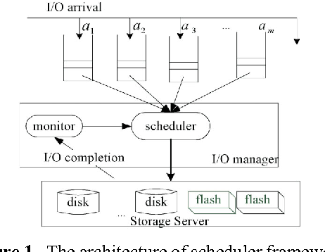

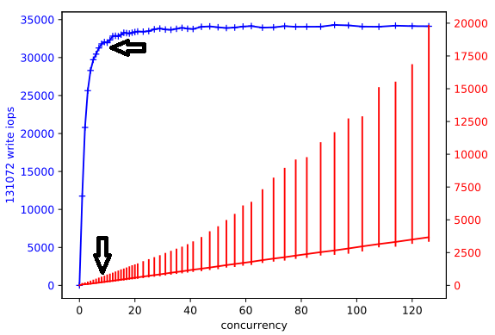

参考文献: http://louwrentius.com/understanding-iops-latency-and-storage-performance.html

